УДК 004.04
РОЗРОБКА ТА ДОСЛІДЖЕННЯ ЗГОРТКОВОЇ НЕЙРОНОЇ МЕРЕЖІ ДЛЯ ПОПЕРЕДНЬОГО ДІАГНОСТУВАННЯ СЕРЦЕВИХ АРИТМІЙ
Мартинюк Андрій Олександрович
д.т.н., професор каф. ІС Арсірій Олена Олесандрівна
Державний університет «Одеська політехника», Україна
АНОТАЦІЯ. Проблема автоматизованого аналізу електрокардіосігнала пов'язана з необхідністю профілактичної діагностики серцевих аритмій у великого числа пацієнтів з метою виділення групи ризику. Для вирішення цієї задачі розроблено нейромережевий кардіо-аналізатор, який складається із загорткової нейронної мережі із 7 згорткових шарів, що чергуються з шарами субдискретизації для обробки двохвимірних електрокардіосігналів, а також двох шарів Dense з проміжним шаром регуляції, які виконують функцію класифікатора серцевих аритмій
Ключові слова: нейронні мережі, глибинне навчання, сигнали ЕКГ
DEVELOPMENT AND RESEARCH OF A ROLLED NEURAL NETWORK FOR PREVIOUS DIAGNOSIS OF HEART ARRHYTHMS
Andrii Martynuk
DrSc, Professor of the department of IS Olena Arsirii
State University “Odessа Polytechnic”, Ukraine
ABSTRACT. The problem of automated analysis of the electrocardiographic signal is related to the need for preventive diagnosis of cardiac arrhythmias in a large number of patients in order to identify the risk group. To solve this problem, a neural network cardio-analyzer has been developed, which consists of a wrapped neural network of 7 convolutional layers alternating with subsampling layers for processing two-dimensional electrocardiographic signals, and two Dense layers with an intermediate regulation layer that act as a cardiac arrhythmia classifier.
Keywords: Neural networks, deep learning, electrocardiograms signals
Вступ За даними Всесвітньої організації охорони здоров'я летальність від серцево-судинних захворювань міцно займає перше місце в світі. Україна входить в даний час в першу п’ятірку країн з максимальною смертністю від кардіологічних причин. Підвищення ефективності лікування і повернення пацієнтів до активного життя істотно залежать від своєчасності виявлення серцевих аритмій. Для автоматизації обробки електрокардіосигналів отриманих від датчиків успішно використовують нейронні мережі різних архитектур.
Мета роботи. Розробка згорткової нейронної мережі для обробки та класифікації електрокардіосигналів для підвищення точності попереднього виявлення серцевих.[1]
Основна частина роботи. Найбільш широко використовуваним методом діагностики порушень діяльності серцево-судинної системи є електрокардіографія. Традиційно електрокардіограма (ЕКГ) аналізується по її формі, тривалості, орієнтації, взаємоположенню зубців і сегментів. На сьогоднішній день все більш широке поширення набувають автоматичні методи аналізу та інтерпретації ЕКГ, особливо із застосуванням нейронних мереж.
В роботі запропоновано створення згорткової нейронної мережі для обробки та класифікації даних ЕКГ. В якості вибірки даних використовувалась PTB-XL. Набір містить 21837 клінічних ЕКГ з 12 відведеннями від 18885 пацієнтів тривалістю 10 секунд. Неопрацьовані дані про форму сигналу анотували до двох кардіологів, які призначали потенційно декілька тверджень ЕКГ кожному запису. Загалом 71 різні ЕКГ-відповіді відповідають стандарту SCP-ЕКГ і охоплюють діагностичні, формати та ритми [5]. Набір даних доповнюється метаданими про демографічні показники, характеристики інфаркту, ймовірності діагностичних тверджень ЕКГ, а також властивості анотованих сигналів. Отримані данні ЕКГ піддавалися трансформації, нормалізації та очищенню, а також були представлені у вигляді зображення ЕКГ розміром 300х600 пікселей. Зображення подавались на вхід зготкової нейронної мережі (CNN). Типова CNN складається із наступних видів шарів: згорткові (convolutional) шари, субдискретизуючі (subsampling, підвибірка) шари і шари «звичайної» нейронної мережі – персептрона. Перші два типи шарів (convolutional, subsampling), чергуючись між собою, формують вхідний вектор ознак для багатошарового персептрона. CNN є ключовою технологією Deep Learning та, як показують дослідження, в середньому точність розпізнавання CNN перевершує звичайні штучні нейронні мережі на 10-15%.[2,3,4]
В роботі експериментально запропоновано CNN у вигляді каскаду, що кладається з 7 згорткових шарів (Conw2D), які чергуються з шарами субдискретизації (MaxPooling2D) (рис.1,а) Каскад шарів завершується шаром – GlobalAveragePooling2D на виході якого отримаємо масив ознак розміром 1024. Саме цей масив подається на вхід класифікатора, який структурно складається з двох шарів Dense із шаром регуляції (Dropout) розташованим між ними. Він є методом регуляризації, при якому частина зав’язків між шарами випадковим чином ігноруються. Регуляризація спрямована на покращення ефекту узагальнення і зменшення ефекту перенавчання CNN. На виході класифікатора отримаємо масив 5 елементів зі значеннями ймовірностей належності зображення до відповідних класів (NORM – «нормальна ЕКГ», MI – «інфаркт міокарда», STTC – «зміна ST / T», CD – «Порушення провідності», HYP – «Гіпертрофія»
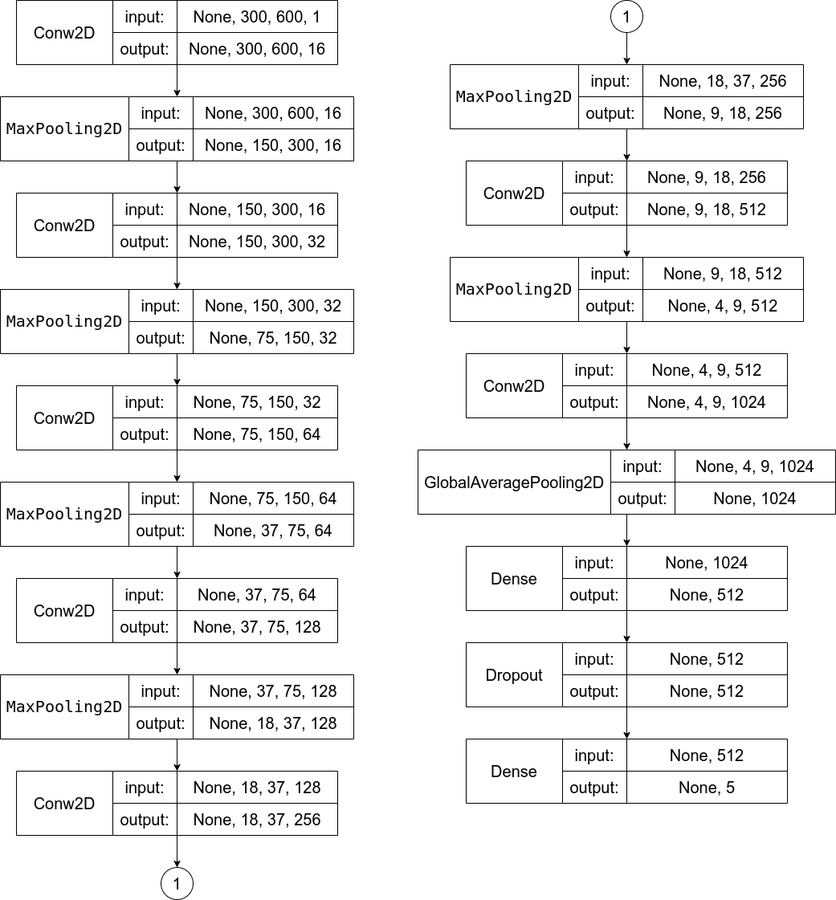
  NORM
  1 | 0.68 | 0.32
  0 | 0.07 | 0.93
   | 1 | 0
  MI
  1 | 0.83 | 0.17
  0 | 0.17 | 0.83
   | 1 | 0
  STTC
  1 | 0.92 | 0.08
  0 | 0.28 | 0.72
   | 1 | 0
  CD
  1 | 0.87 | 0.13
  0 | 0.19 | 0.81
   | 1 | 0
  HYP
  1 | 0.96 | 0.04
  0 | 0.12 | 0.88
   | 1 | 0
а | б
Рис. 1 – Структура нейронної мережі (а), результати класифікації (б) у вигляді нормалізованих значень матриці помилок
Висновки. Результатом роботи є експериментально створена архітектура згорткової нейронної мережі яка дозволяє з ймовірністю більш ніж 80% класифікувати такі поширені хвороби серця як інфаркт міокарда, порушення провідності, гіпертрофія.
СПИСОК ВИКОРИСТАНИХ ДЖЕРЕЛ
- Медичні інформаційні системи: огляд можливостей і приклади використання [Електронний ресурс] / Evergreens – стаття. – Режим доступу: https://evergreens.com.ua/ua/articles/medical-information-systems.html
- Ісаков Р. ., Нашваі А. А. Застосування іскустенніх нейронних мереж для оцінки варіабельності серцевого ритму / Доповіді 9-й Міжн. научн.- леон. конф. «Фізика і радіоелектроніка в медицині і екології». Володимир, 2010. С. 162-165.
- Ісаков Р. В, Юрпова Є. В. Методи автоматизації образного аналізу гістограм ритму серця / Док- лади 9-й Міжн. наук.-техн. конф. «Фізика і радіоелектроніка в медицині і екології». Владі- світ, 2010. С. 165-167.
- Petrosiuk, D. V., Arsirii, O. O., Babilunha, O. Ju. & Nikolenko, A. O. “Deep learning technology оf convolutional neural networks for facial expression recognition”. Applied Aspects of Information Technology. Publ. Nauka i Tekhnika. Odessa: Ukraine. 2021; Vol.4 No.2: 192–201. DOI: https://doi.org/10.15276/aait.02.2021.6
- PTB-XL, a large publicly available electrocardiography dataset. - Режим доступу: https://physionet.org/content/ptb-xl/1.0.1

